Beef-Gourmet

Plan de Afaceri


Denumirea companiei: Beef-Gourmet
Tipul afacerii: Restaurant cu preparate gourmet, specializat pe produse din carne de vită
Adresă: Str. Popa Nan, Sector 2, București, România
Număr de telefon: +40 31 123 4567
E-mail: contact@beef-gourmet.ro
Website: www.beef-gourmet.ro
Perioada de planificare: Plan de afaceri pentru perioada 2024-2027
Plan întocmit de: Sebastian-Ionuț Ilinca, Cristian-Cosmin Mușat-Mare, Mihai-Costel Popescu, Florin-Ioan Subțirică, Andrei Vasilescu

Data întocmirii planului: 8 decembrie 2024
Cuprins
Descriere afacere 1
Segmentarea pieței 2
Analiza SWOT 2
Obiectivele SMART 3
Modelul Canvas 4
Planificare activități necesare implementării proiectului 5
Planul financiar 13
Sinteza planului 15

Descriere afacere
Denumire: Beef-Gourmet
Localizarea afacerii: Spațiu fizic (restaurant) într-o locație centrală sau zonă populară, orientat spre clientela locală și turistică.
Descrierea produsului/serviciului: Beef-Gourmet este un restaurant de top specializat în preparate pe bază de carne, în special carne de vită de înaltă calitate. Materia primă este achiziționată de la producători locali atent selecționați, garantând prospețimea și calitatea excepțională a preparatelor. Meniul include atât rețete clasice, cât și preparate inovative.
Componenta de inovare: Beef-Gourmet introduce o abordare autentică asupra preparatelor cu carne, folosind tehnici moderne de gătit pentru a accentua aromele naturale ale ingredientelor locale. În plus, oferă o experiență interactivă în care clienții pot vedea procesul de gătire într-o bucătărie deschisă.
Forma juridică: SRL
Domeniul de activitate principal: CAEN 5610 - Restaurante
Tipul afacerii: Plătitoare de TVA, având în vedere volumul de vânzări.
Valoare capital social: 45.000 EUR
Prezentare administrator, angajati:
Administrator: coordonare a activităților zilnice și de gestionare a relațiilor cu partenerii și clienții.
Angajați:
- Chef Bucătar (Chef Principal)
  - Rol: Crearea meniului, supravegherea preparării mâncărurilor și instruirea bucătarilor.
- Sous Chef (Bucătar Secundar)
  - Rol: Asistarea Chef-ului Principal și gestionarea operațiunilor din bucătărie în lipsa acestuia.
- Ospătari (5 angajați)
  - Rol: Oferirea unei experiențe de servire excepționale, interacțiunea cu clienții, preluarea comenzilor.

- Manager de restaurant
  - Rol: Coordonarea activității ospătarilor, gestionarea rezervărilor și asigurarea unei atmosfere plăcute în restaurant.
- Manager logistica
  - Rol: Menținerea curățeniei și organizării în bucătărie și în spațiile de servire.
- Manager Marketing
  - Rol: Promovarea restaurantului, gestionarea prezenței online și organizarea campaniilor publicitare.

Segmentarea pieței
Segmentare demografică:
- Vârsta: 14-102 de ani
- Sex: Femei și bărbați
- Venituri: Medii și ridicate, clienții căutând o experiență culinară de calitate
Segmentare geografică: Orașe mari și zone turistice, unde cererea pentru restaurante premium este ridicată.
Segmentare psihografică: Persoane pasionate de mâncarea de calitate, cu un interes pentru susținerea economiei locale și a producătorilor autohtoni.

Analiza SWOT
Puncte tari:
- Ingredientele locale de calitate superioară
- Preparare inovatoare și un meniu diversificat
- Ambianță premium și experiență culinară unică
Puncte slabe:
- Costurile ridicate ale ingredientelor locale premium
- Concurența puternică în domeniul restaurantelor gourmet
Oportunități:
- Creșterea interesului pentru produsele locale și sustenabilitate
- Posibilitatea de a extinde gama de servicii (evenimente private)
Amenințări:
- Fluctuațiile prețurilor ingredientelor locale
- Dependența de un segment limitat de clienți premium

Obiectivele SMART
- Specific: Creșterea notorietății Beef-Gourmet prin organizarea de evenimente tematice în fiecare lună
- Măsurabil: Creșterea numărului de clienți lunari cu 20% în primul an
- Abordabil: Investirea într-o campanie de marketing digital și colaborări cu influenceri culinari locali
- Relevant: Consolidarea imaginii ca restaurant premium în comunitate
- În timp: Primul an de funcționare

Modelul CANVAS
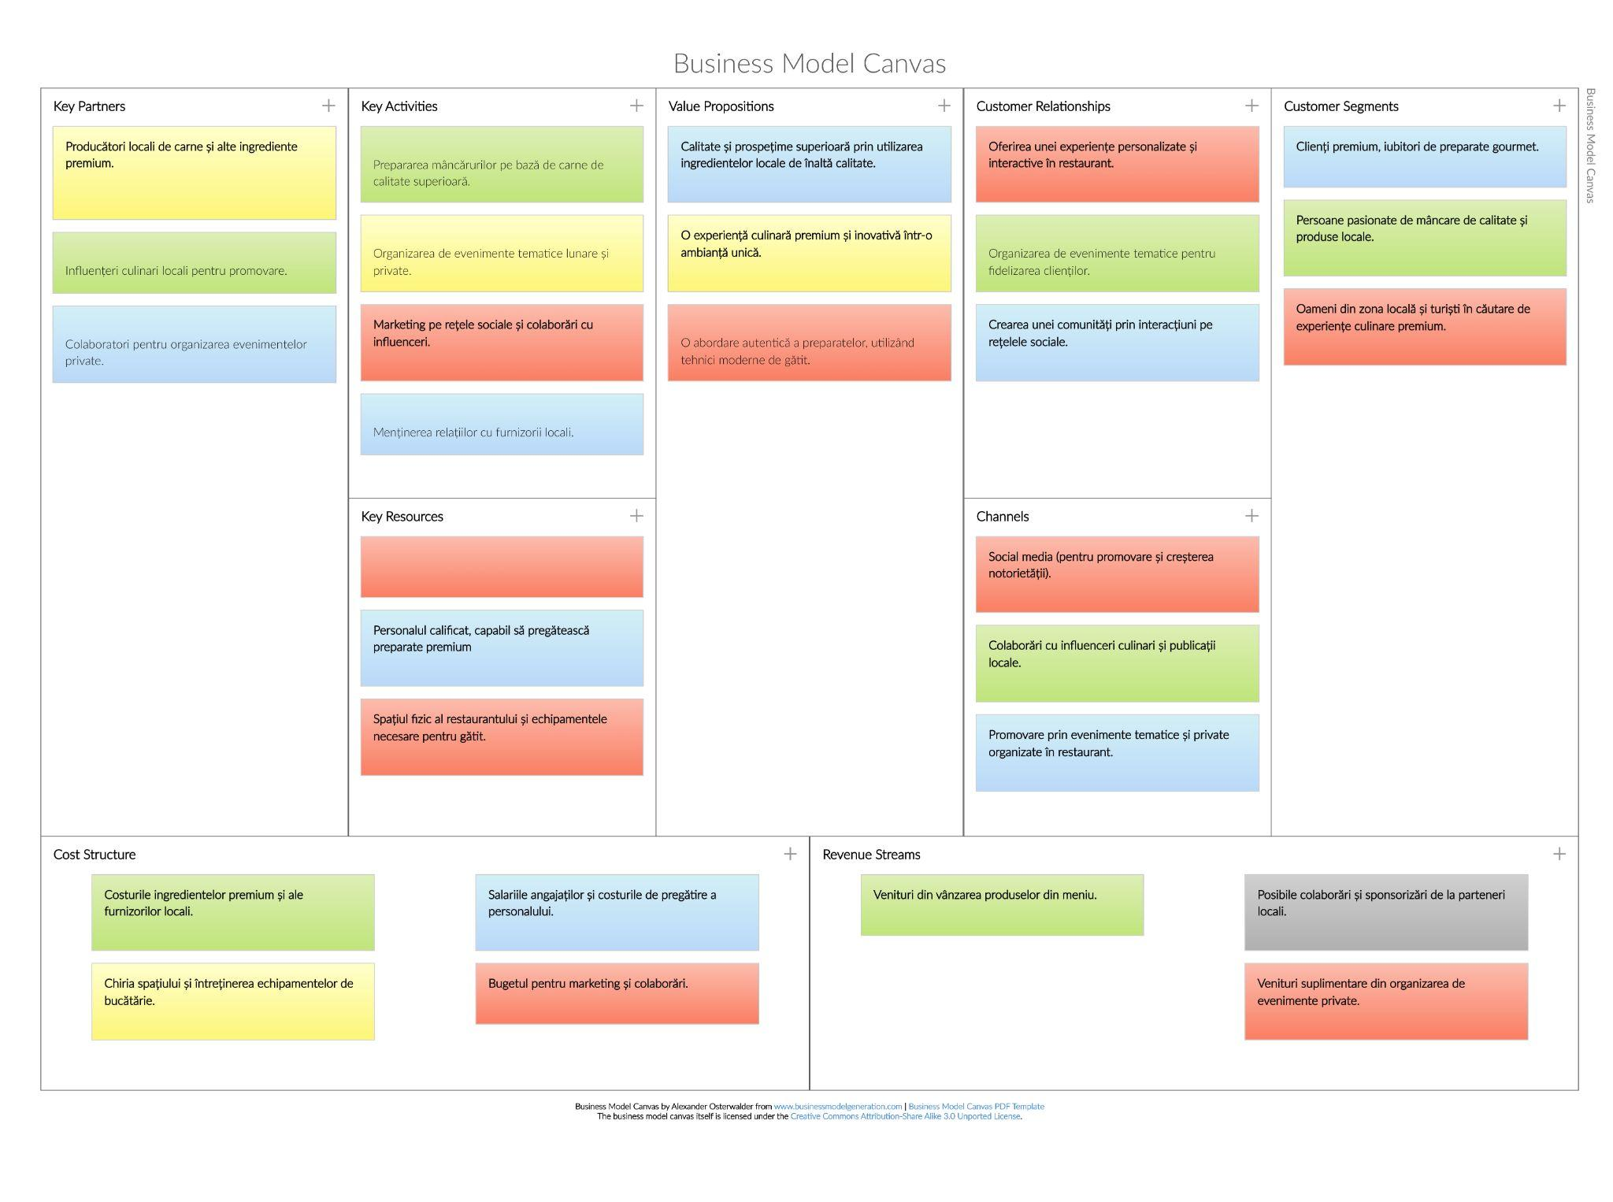

Planificare activități necesare implementării proiectului
NrCrt. | Activitate | Descriere | Responsabil | Durată Estimată | Resurse Necesare | Observații
1 | Realizarea planului de afaceri | Elaborarea unui plan detaliat de afaceri care să includă analiza pieței, concurența și costurile. | Manager | 2 săptămâni | Documentație de piață, consultant | Include studii de piață și buget estimat.
2 | Stabilirea locației și designului restaurantului | Identificarea unei locații potrivite, amenajarea interioară și decorul tematic. | Manager Proiect, Designer | 3 săptămâni | Spațiu de închiriat, furnizori de decorațiuni | Locație centrală recomandată.
3 | Obținerea licențelor și autorizațiilor | Solicitarea și obținerea autorizațiilor necesare pentru deschiderea restaurantului. | Avocat, Manager | 1 lună | Autorități locale, taxe | Include autorizațiile de igienă și sanitare.
4 | Selecția furnizorilor de materie primă | Găsirea și negocierea cu furnizori de ingrediente de calitate superioară. | Manager Achiziții | 2 săptămâni | Lista furnizori, buget | Acorduri de aprovizionare pe termen lung.
5 | Crearea meniului | Stabilirea meniului principal, incluzând preparatele-cheie și ingrediente premium. | Chef, Nutriționist | 1 lună | Ingrediente de probă | Testare preparate și ajustare rețete.
6 | Elaborarea politicii de control al calității | Stabilirea unor standarde de calitate pentru ingredientele folosite și modul de preparare. | Manager Calitate | 2 săptămâni | Politici de control calitate | Inspecții și teste periodice.
7 | Recrutarea și formarea personalului | Angajarea unui chef principal și a personalului de bucătărie, ospătari și manageri de sală. | Manager HR | 1 lună | Salarii, formatori | Personal specializat pe preparate premium.
8 | Achiziționarea echipamentelor de bucătărie | Selectarea echipamentelor profesionale de gătit și de servire necesare restaurantului. | Manager Logistică | 3 săptămâni | Buget pentru echipamente | Echipamente de calitate profesională.
9 | Implementarea unui sistem de gestiune a stocurilor | Configurarea unui sistem eficient pentru gestionarea inventarului și a stocurilor. | Manager IT, Logistică | 2 săptămâni | Software gestiune | Optimizare aprovizionare și evitarea risipei.
10 | Marketing și promovare | Lansarea unei campanii de marketing pentru a anunța deschiderea și pentru atragerea clienților. | Manager Marketing | 1 lună | Buget promovare | Social media, presa locală, degustări gratuite.

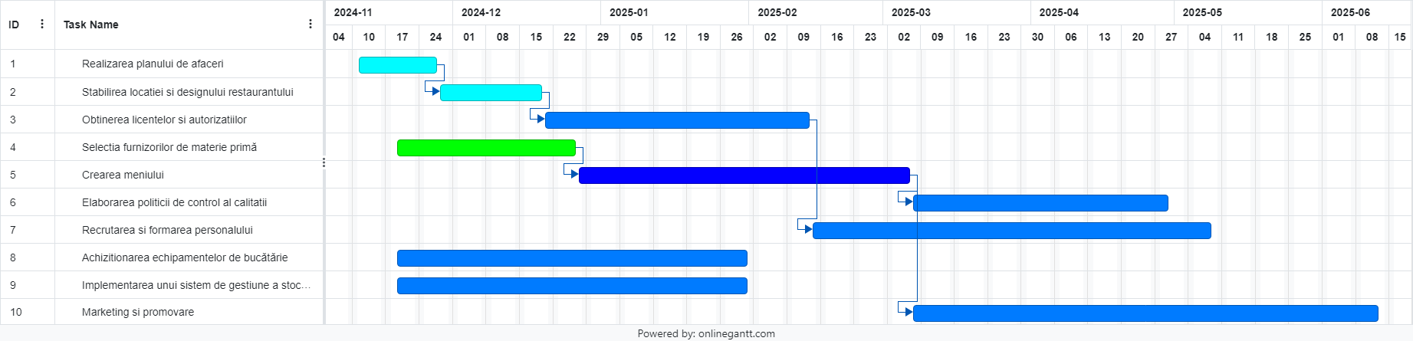

Nr. | Risc identificat | Nr.  activitate | Prob. / Impact | Indice de risc (Prob. * Impact) | Cadran | Masura atenuare / Solutie
R1 |  | 3 |  | 3*8=24 | Terminare
  Întârzieri la obținerea licențelor și autorizațiilor
  Scazut / Ridicat
  Consultarea unui expert
  juridic și pregătirea
  documentelor în avans.
R2 |  | 9 | Mediu / Mediu | 6*6=42 | Tratare
  Probleme tehnice cu sistemul de gestiune a stocurilor
  Testare detaliată și suport IT dedicat.
R3 |  | 4 | Ridicat / Ridicat | 8*8=64 | Tratare
  Costuri crescute pentru ingrediente premium
  Negocierea prețurilor și optimizarea meniului pentru a include preparate profitabile.
R4 |  | 7 | Mediu / Mediu | 5*5=25 | Tratare
  Întârzieri în recrutarea si formarea personalului
  Crearea unui proces standardizat de recrutare.
R5 | Feedback negativ din partea clienților | 6 | Mediu / Mediu | 5*5=25 | Tolerare | Implementarea sau adoptarea unui sistem de evaluare a satisfacției clienților, si training continuu al personalului.
R6 |  | 10 | Ridicat / Ridicat | 8*7=56 | Tratare
  Concurență puternică în domeniul restaurantelor
  Campanii de marketing diferențiate si oferta unei calitati ridicate si unice.
R7 |  | 10 | Mediu / Mediu | 5*5=25 | Tolerare
  Fluctuații sezoniere în vânzări
  Campanii sezoniere și oferte promoționale.
R8 |  | 8 | Scazut / Ridicat | 3*7=21 | Tratare
  Defecțiuni la echipamentele de bucătărie
  Contract de mentenanță preventivă.
R9 |  | 9 | Scazut / Ridicat | 2*7=14 | Transferare | Implementarea backup-urilor regulate și a securității IT.
  Pierderea datelor din sistemul IT
R10 |  | 4 | Mediu / Ridicat | 6*7=42 | Tratare
  Fluctuații ale prețurilor ingredientelor locale
  Acorduri de achiziție pe termen lung.
R11 | Dependenta de un segment premium de clienti | 5 | Mediu / Ridicat | 5*7=35 | Tratare | Largirea ofertei si a segmentului tinta.
R12 | Critici pe platformele sociale | 10 | Mediu / Mediu | 5*5=25 | Tolerare | Gestiunea activa a prezentei online.

Planul financiar

7.1. Finanțarea
Pentru implementarea proiectului Beef-Gourmet, se propune un mix de finanțare format din următoarele surse:
• Credit bancar: 60% din suma necesară (90.000 EUR).
• Aport propriu: 30% din suma necesară (45.000 EUR).
• Surse nerambursabile (fonduri UE sau programe naționale): 10% din suma necesară (15.000 EUR).
Această structură asigură un echilibru între capitalul propriu și finanțarea externă, reducând presiunea asupra cashflow-ului inițial.

7.2. Dimensionare investiție
Investiția inițială totală este estimată la 150.000 EUR, detaliată astfel:
Categorie | Valoare (EUR)
Echipamente tehnologice | 40.000
Mobilier | 30.000
Cursuri și formare personal | 5.000
Licențe și autorizații | 5.000
Autoturism pentru livrări | 20.000
Cheltuieli inițiale cu salarii | 20.000
Utilități și chirii (primele 3 luni) | 15.000
Contingențe | 15.000
Total investiție: 150.000 EUR.

7.3. Previziuni financiare
Previziunile financiare sunt bazate pe analiza veniturilor și cheltuielilor lunare, astfel:
Categorie | Costuri/Venituri Lunare (EUR) | Anuale (EUR)
Venituri | 105.000 | 1.260.000
Salarii | 18.000 | 216.000
Materii prime | 10.000 | 120.000
Chirie și utilități | 3.000 | 36.000
Publicitate și întreținere | 2.000 | 24.000
Profit net | 4.500 | 54.000

7.4. Proiecție costuri și venituri
În primul an, veniturile sunt estimate la 1.260.000 EUR, iar cheltuielile totale la 1.206.000 EUR. Acest lucru generează un profit net anual de 54.000 EUR, ceea ce corespunde unei marje de profit de 4%. Proiectul este rentabil și își recuperează investiția în 2,8 ani.
Proiecțiile sunt realizate având în vedere o medie de 70 de clienți zilnic, cu un bon mediu de 50 EUR. Cheltuielile au fost dimensionate pentru a menține standarde ridicate de calitate și servicii.

Sinteza Planului de Afaceri pentru Beef-Gourmet
Scopul planului de afaceri:
Beef-Gourmet urmărește să devină un restaurant premium de referință în București, oferind preparate gourmet din carne de vită de cea mai înaltă calitate. Planul detaliază strategiile pentru implementare, creșterea profitabilității și consolidarea poziției pe piață.
Oportunitatea afacerii
Creșterea interesului pentru preparate locale, sustenabile și premium oferă o oportunitate semnificativă. Amplasarea centrală și orientarea către o experiență culinară unică vizează o clientelă cu venituri medii și ridicate, locală și turistică.
Puncte tari:
- Utilizarea exclusivă a ingredientelor locale premium, garantând calitatea și prospețimea.
- Preparare inovatoare, combinând rețete clasice și moderne, cu o bucătărie deschisă pentru interacțiune directă cu clienții.
- Ambianță elegantă și servicii impecabile, oferind o experiență culinară unică.
Cine vor fi clienții:
Segmentul țintă include persoane cu venituri medii și ridicate, pasionate de gastronomia de calitate, turiști în căutare de experiențe autentice și companii care organizează evenimente private.
Avantaje competitive:
- Experiență culinară premium într-un decor elegant, cu servicii personalizate.
- Parteneriate cu producători locali pentru ingrediente sustenabile și de calitate superioară.
- Campanii de marketing diferențiate, promovând valorile autenticității și sustenabilității.
Acțiuni necesare pentru funcționare și dezvoltare:
- Implementare inițială: Alegerea locației, obținerea licențelor și formarea echipei.
- Dezvoltare continuă: Introducerea de noi preparate și evenimente tematice pentru diversificarea ofertei.
- Marketing activ: Campanii digitale și colaborări cu influenceri locali pentru creșterea vizibilității.
- Măsuri de eficientizare: Adoptarea unui sistem modern de gestiune a stocurilor și monitorizarea satisfacției clienților.
- Extinderea serviciilor: Organizarea de evenimente private și opțiuni de livrare premium.
Beef-Gourmet se poziționează ca un restaurant premium, cu potențial de creștere și o bază solidă pentru dezvoltarea pe termen lung.

